大阪湾におけるごみ回収事業 ※事業量は令和元年度実績
大阪市港湾区域（大阪市）
[清港丸､第２清港丸]
《浮遊ごみ 1,911ｍ³》
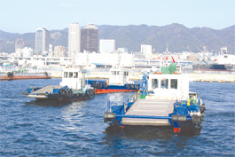
神戸市港湾区域（神戸市）
［清港丸、第１清港丸、第２清港丸］
《浮遊ごみ 220ｍ³》
１トン＝4.0㎥で換算

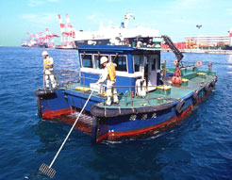

尼崎西宮
芦屋港
（兵庫県）

■

神戸港
（神戸市）

大阪港
（大阪市）
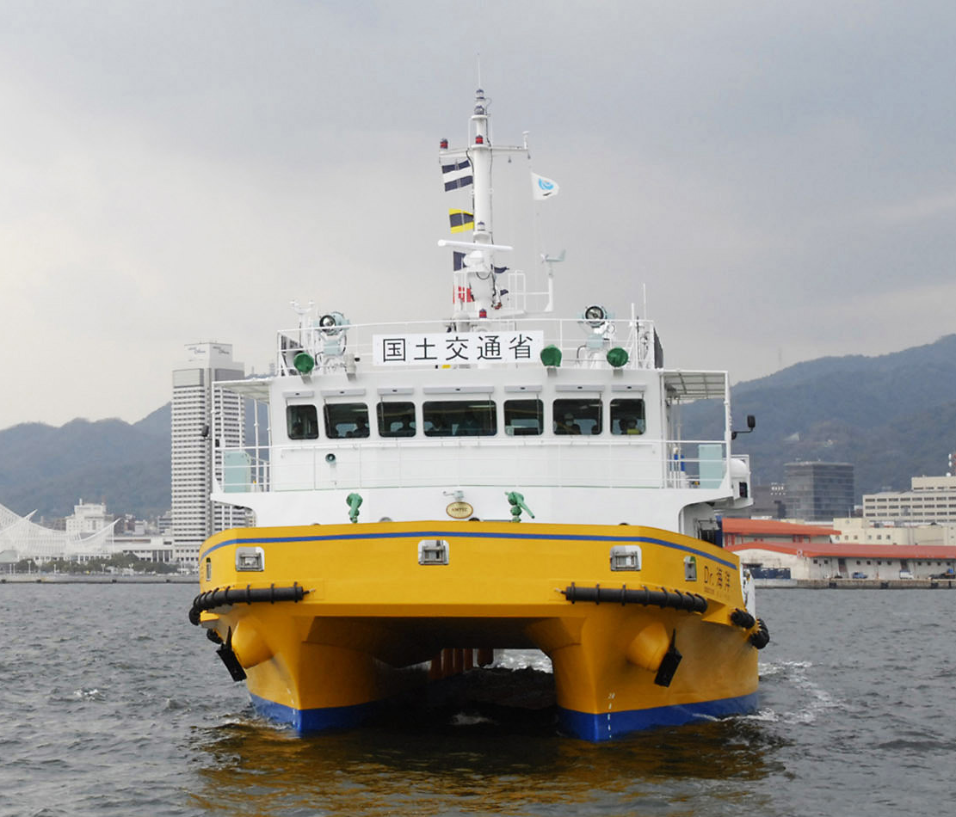
大阪湾・播磨灘一般海域
（国土交通省近畿整備局）
[Dr.海洋、クリーンはりま]
《浮遊ごみ 682ｍ³》

堺泉北港
一般海域
(国土交通省)
（大阪府）

堺泉北港（大阪府）
[しらさぎ]
《漂流ごみ 1,501ｍ³》

■
大阪湾
■
■
阪南港
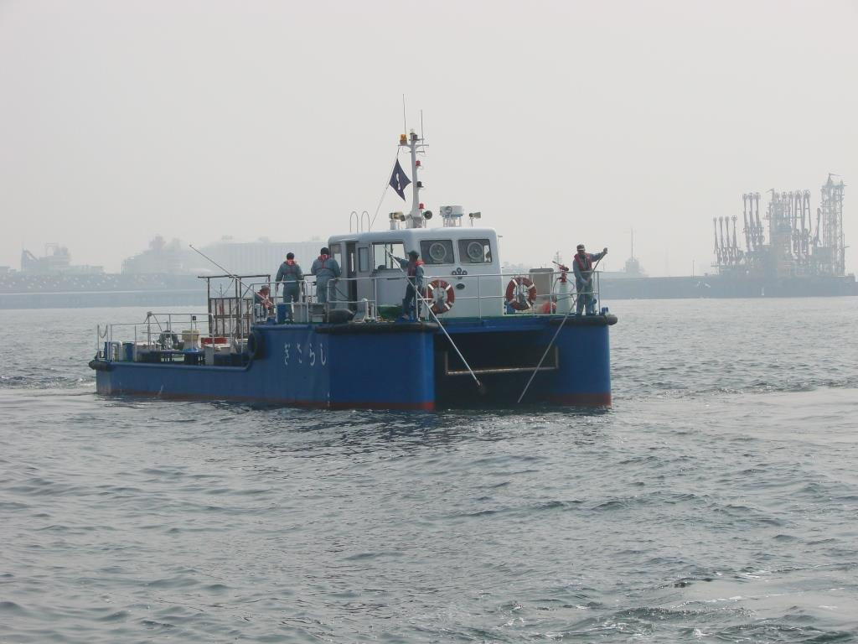
漁業操業海域（大阪府海域美化安全協会）
《海底ごみ・浮遊ごみ 1,247m³》
（大阪府）

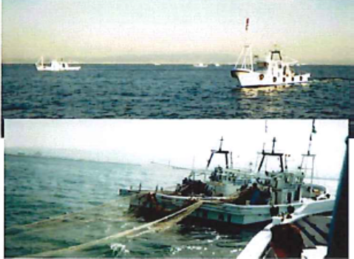
漁港区域〇（１２か所）（大阪府）
《漂着ごみ 14.0ｍ³》
漁業操業海域（大阪府・国庫補助事業）
《海底ごみ・浮遊ごみ 49.0ｍ³》

漁業操業海域
＜参考＞
小型底びき網漁船 延べ320隻
機船船びき網漁船 延べ136隻を使用

